|
|
|
|
|
|
|
|
|
密
|
|
|
|
|
|
|
|
|
封
|
|
|
|
|
|
|
|
|
线
|
|
|
|
|
|
|
|
|
|
河北师范大学考试命题专用纸
2010 — 2011 学年第 2 学期《 计算机组成原理 》课试题
一 | 二 | 三 | 四 | 五 | 六 | 七 | 八 | 九 | 十 | 总分

代号 A1

学院 软件学院

专业 软件工程

年级 2010

学号

姓名

备注:
①试卷首页必须用统一的考试命题专用纸,第二页以后用专用纸续页。
②试卷必须打印成卷字迹要工整、清楚。
③各题留出答案空白。
④试卷打印后应认真校对，避免卷面错误。
得 分 | 评卷人
一、填空题（每空1分，共20分)
1、定点16位字长的字，采用二进制补码形式表示时,一个字所能表示的最小整数是（ ），最大整数是（ ）。
2、按IEEE754标准，一个浮点数由数符，（ ）和（ ）三部分组成。其中 （ ）用移码表示。
3、在计算机系统中，多个系统部件之间信息传送的公共通路称为（ ）。就其所传送 信息的性质而言，在公共通路上传送的信息包括数据、（ ）和（ ）信息。
4、一个较完善的指令系统应包含（ ）类指令，（ ）类指令，（ ）类指令，I/O类指令。
5、半导体SRAM靠（ ）存储信息，半导体DRAM则是靠（ ）存储信息。
6、Cache是一种（ ）存储器，是为了解决CPU和主存之间（ ）不匹配而采用的一项重要的硬件技术。
7、CPU从（ ）取出一条指令并执行这条指令的时间和称为（ ）。由于各种指令的
操作功能不同，各种指令的指令周期是（ ）。
8、微指令的基本格式可分为（ ）和（ ）。
得 分 | 评卷人
二、单选题 (每题2分，共20分)
1、在指令格式中，采用扩展操作码设计方案的目的是( )。
A.减少指令字长度
B.增加指令字长度
C.保持指令字长度不变而增加指令的数量
D.保持指令字长度不变而增加寻址空间
2、在计算机系统中，表征系统运行状态的部件是（ ）。
A.程序计数器 B.累加计数器
C.中断计数器 D.程序状态字
- 计算机系统中的存储器系统是指（ ）。
A. RAM存储器 B. ROM存储器
C.主存储器 D. cache、主存储器和外存储器

4、某计算机字长32位，其存储容量为16MB，若按双字编址，它的寻址范围是（ ）。
A.16MB B.2M C.8MB D.16M
5、设变址寄存器为X，形式地址为D，某机具有先间址后变址的寻址方式，则这种寻址方式的有效地址为（ ）。
A. EA=(X)+(D) B. EA=(X)+D C. EA=((X)+D) D. EA=X+D
6、在定点运算器中，无论采用双符号位还是单符号位，必须有（ ），它一般用（ ）来实现。
A.译码电路， 与非门
B.编码电路， 或非门
C.溢出判断电路， 异或门
D.移位电路， 与或非门
7、算术右移指令执行的操作是（ ）。
A.符号位填0，并顺次右移1位，最低位移至进位标志位
B.符号位不变，并顺次右移1位，最低位移至进位标志位
C.进位标志位移至符号位，顺次右移1位，最低位移至进位标志位
D.符号位填1，并顺次右移1位，最低位移至进位标志位
8、在单级中断系统中，CPU一旦响应中断，则立即关闭（ ）标志，以防本次中断服务结束前同级的其他中断源产生另一次中断进行干扰。
A.中断允许 B.中断请求 C.中断屏蔽 D.中断保护
9、CD—ROM光盘是（ ）型光盘，可用做计算机的（ ）存储器。
A. 重写， 内 B. 只读， 外 C. 写一次， 外 D. 写多次， 内
10、寄存器间接寻址方式中，操作数处在（ ）。
A. 通用寄存器 B. 主存单元 C. 程序计数器 D. 堆栈
得 分 | 评卷人
- 简答题(每题5分，共20分)
- 简述冯诺依曼计算机的特点。

2、简述内存和控制存储器的不同。
共 4 页，第 1 页
共 4 页，第 2 页

|
河北师范大学考试命题专用纸

试卷代号 A2 学院 软件学院 专业 软件工程 年级 2010 姓名 学号
|
3、什么是程序访问的局部性原理？

4、什么是中断？什么是中断向量？

得 分 | 评卷人
四、计算题（10分）
已知A=0.1011，B= - 0.0010，利用补码运算规则求：A – B。

得 分 | 评卷人
五、分析题（每题15分，共30分）
1、某计算机主存容量为2MB，Cache大小为64KB，块大小为32字节，若采用四路组相联映射，请回答：
（1）主存地址有几位？Cache地址有几位？
（2）请写出主存地址和Cache地址格式，说明各字段的位数。
（3）若Cache的存取时间是50ns，主存的存取时间是250ns，Cache的命中率是90%，请问存储器的平均存取时间是多少？

2、某计算机有如下部件：ALU，移位器，主存M，主存数据寄存器MDR，主存地址寄存器MAR，指令寄存器IR，通用寄存器R₀——R₃ ，暂存器C和D。
- 请将各逻辑部件组成一个数据通路，并标明数据流向。
- 写出“ADD R₁，（R₂）”指令所完成的操作序列，指令功能是 （R₁）+（（R₂））→R₁。

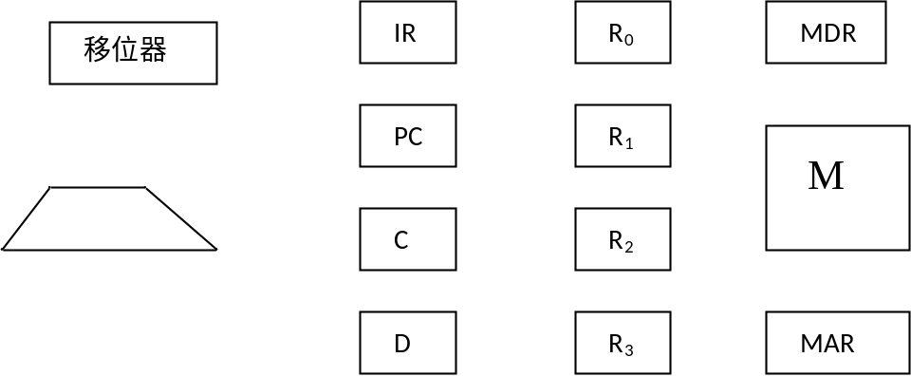

|
|
|
|
|
|
|
密
|
|
|
|
|
|
|
|
|
封
|
|
ALU
|
|
|
|
|
|
|
线 线
|
|
|
|
|
|
|
|
| |
共 4 页，第 3 页
共 4 页，第 4 页

